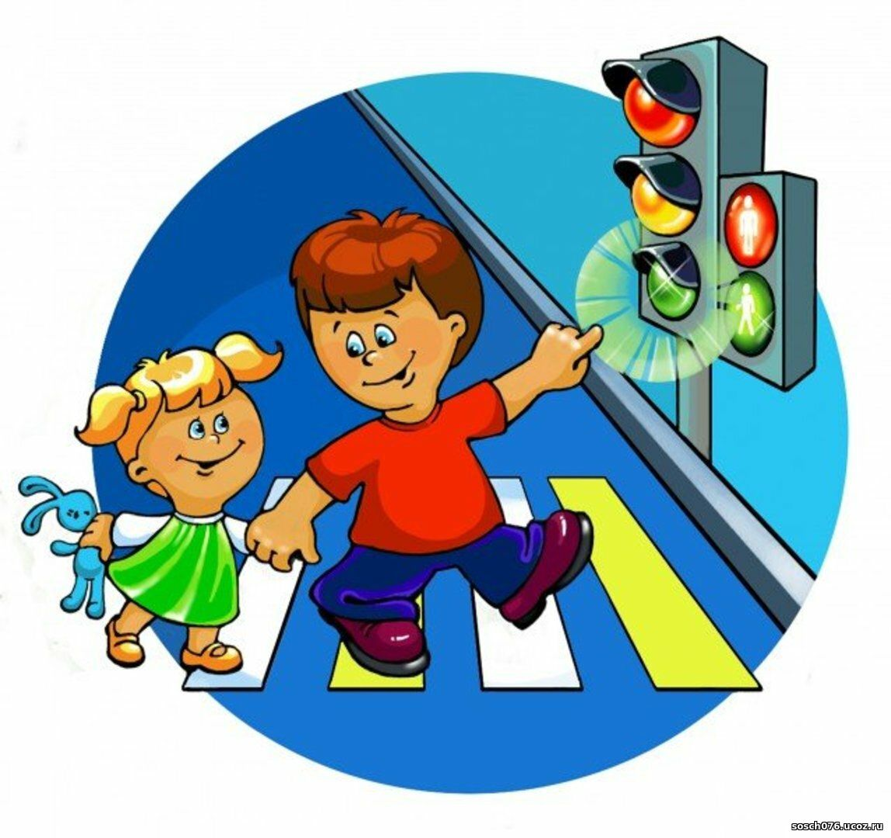

Уважаемые родители!
Анализ безопасности причин дорожно-транспортных происшествий (далее - ДТП) с участием детей, который показал, что за 12 месяцев 2019 года в ДТП пострадали 322 ребенка, из них 236 (67 %) детей стали потерпевшими в ДТП по причине нарушения взрослыми правил дорожного движения; с января по февраль текущего года жертвами ДТП стали 44 ребенка, при этом 36 (82 %) человек пострадали по вине взрослых.
Данная статистика свидетельствует о необходимости проведения профилактических мероприятий не только с детьми, но и с родителями (дедушками, бабушками и т.д.).
В связи с этим рекомендуем посмотреть «Урок для детей и родителей по профилактике детского дорожно-транспортного травматизма «Ребенок и дорога» в режиме онлайн по ссылке https://youtu.be/WqOWwKOHV2w
Видеоролик, подготовлен Региональным ресурсным центром по профилактике детского дорожно-транспортного травматизма в рамках Программы всеобуча родителей по актуальным вопросам обеспечения безопасности детей.
Заключительная часть Урока предполагает прохождение слушателями тематических тестов, которые представлены для трех групп:
- для взрослых (родителей, дедушек, бабушек и т.д.), которые смотрели Урок с детьми дошкольного возраста и обучающимися 1-4 классов, тест размещен по адресу: https://forms.gle/2Xq43EtpQS5KK2v89;
- для взрослых (родителей, дедушек, бабушек и т.д.), которые смотрели Урок с детьми, обучающимися в 5-9 классах, тест размещен по адресу: https://forms.gle/mCPPuavKoMncmde16;
- для взрослых (родителей, дедушек, бабушек и т.д.), которые смотрели Урок с детьми, обучающимися в 10-11 классах, тест размещен по адресу: https://forms.gle/xUbiyk1GemyJ2s4A6.
Результаты тестов будут подведены Региональным ресурсным центром по профилактике детского дорожно-транспортного травматизма в разрезе каждого муниципального образования и учтены в дальнейшем при анализе детского дорожно-транспортного травматизма, проводимого регулярно минобразованием Ростовской области на основании данных, предоставляемых ГУ МВД России по Ростовской области.
Рекомендовано публиковать указанный материал детям и родителям в социальных сетях с указанием хэштегов #ДонУрокПДД, # ДОНПДД.

